
7 класс
История
Урок 9
Ребята, доброе утро!!!

Тема: Распространение протестантизма в Европе. Кальвинизм.
Цель:
- Понять, что кальвинистская церковь отвечала интересам самой решительной части буржуазии того времени
- Выяснить, что католическая церковь в борьбе с Реформацией применяла самые жестокие и коварные средства.
- Охарактеризовать иезуитскую мораль как проявление феодально - католической реакции.
Материал для изучения
Наряду с лютеранством в Европе распространялся и протестантизм другого толка - кальвинизм.
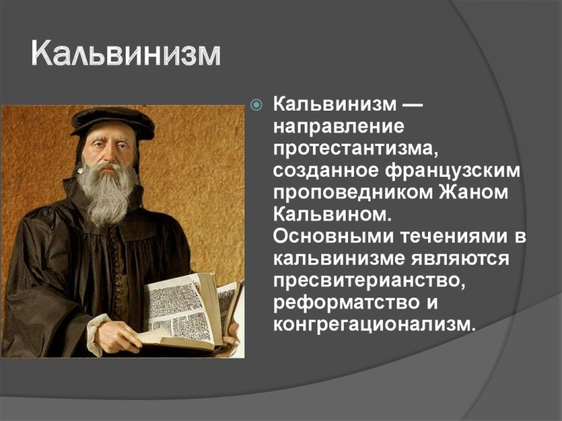
Родиной кальвинизма считается Швейцария. Основателем этого протестантского вероучения был француз - Жан Кальвин. В Женеве, столице Швейцарии, Кальвин скрывался от преследований, которым подвергался у себя на Родине, во Франции.
В Швейцарии Кальвин создал и свой главный труд "Христианское установление", где изложил идею божественного предопределения.
Согласно его вероучению, бог предопределил одних людей к спасению, других - к погибели; одним уготовил - рай, другим - ад. Никто из верующих не знает об этом предопределении. При этом самым верным признаком избранности к спасению является успех человека в земных делах. Но если человеку не везёт, он не должен впадать в отчаяние и терять надежду на спасение; он должен приложить больше труда, возможно успех ещё придёт.
Однако, последователи Кальвина должны упорно трудиться не ради наживы, а для подтверждения, что они избраны богом, ведь иным путём знак спасения души получить было невозможно.
Важнейшим правилом земной жизни кальви низм провозгласил уважение к собственности как Дару Божьему. Собственность следует приумножать бережливостью и трудолюбием. Те, кто этого не делает, по недоразумению или неумению, впадает в грех.
Как вы думаете, для какой социальной группы эти идеи окажутся привлекательными? Для этого протестантского учения была характерна строгая регламентация частной жизни верующих: умеренность в трате денег на еду, одежду, убранство домов, почти полное отсутствие праздников и развлечений.
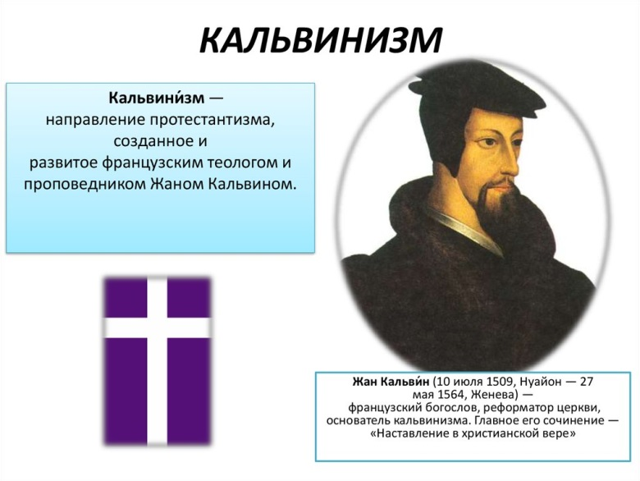
Новое учение стало быстро распространяться.
Но это была не единственная причина, для утверждения нового образа жизни и новой морали порой использовалось и принуждение. ( Примеры из учебника Новая история. авт. Юдовская А.Я. любое изд. стр.100-101). Отличалась кальвинистская церковь от католической и по своему устройству. Она состояла из церковных общин, которые пользовались правом самоуправления. Для обсуждения общих дел, представители общин собирались вместе и принимали нужные решения. Община сама избирала и контролировала своих руководителей: пресвитеров (старейшин) из числа самых уважаемых людей и проповедников (пасторов) из числа наиболее грамотных прихожан, знающих священное писание. Их задача - наставлять в вере.
Таковы основные идеи нового учения. Там, где шло становление буржуазного общества, кальвинизм утвердился как протестантское учение.
На ваш взгляд, каким было отношение католической церкви к распространению протестантских учений в Европе?
Какие методы использовала католическая церковь в борьбе с протестантами?

Задание 1. Проработать параграф 12,
Задание 2 Смотри видео по теме по ссылке https://youtu.be/JbnyQqrfRiw
Задание 3. Выписать в тетрадь и выучить понятия
Домашнее задание Проработать параграф 12, Подготовить ответ на 1 вопрос по выбору письменно

- На ваш взгляд, каким было отношение католической церкви к распространению протестантских учений в Европе?
- Какие методы использовала католическая церковь в борьбе с протестантами?

